重庆大学本科学生毕业设计（论文）

XXX教学楼的设计


如有多名指导教师，按署名先后依次填写，中间用逗号隔开，如：“张XX，李XX”。

若没有助理指导教师，请删除“助理指导教师姓名”栏；

若为校外完成毕业设计（论文），请改为“校外指导教师姓名”即可。

学院、专业填全称
此文本框读后删除！！

学 生：王XX
学 号：20xxxxxx
指导教师：杨XX
助理指导教师：李XX
专 业：XXXX

重庆大学计算机学院
20XX年6月

Graduation Design (Thesis) of Chongqing University

Design of XXX Teaching Building

Undergraduate: Wang XX

Supervisor: Prof. Yang XX

Assistant Supervisor: Lecturer Li XX

Major: XXX
学院、专业的翻译必须是全称，且各学院应统一。
此文本框读后删除！！

College of Computer Science,

Chongqing University

June 20X X

（此处空一行）
摘 要
（此处空一行）
摘要是设计或论文内容不加注释和评论的简短陈述，应以第三人称陈述。它应具有独立性和自含性，即不阅读设计或论文的全文，就能获得必要的信息，摘要的内容应包含与设计或论文同等量的主要信息，供读者确定有无必要阅读全文，也供文摘等二次文献采用。
摘要一般应说明研究工作目的、实验研究方法、结果和最终结论等，而重点是结果和结论。摘要中一般不用图、表、化学结构式、计算机程序，不用非公知公用的符号、术语和非法定的计量单位。
摘要页置于英文题名页后。
中文摘要一般为300~400汉字左右，用小四号宋体，行距固定值20磅。
关键词是为了文献标引工作从设计（论文）中选取出来用以表示全文主题内容信息款目的单词或术语。一般每篇设计（论文）应选取3~5个词作为关键词，关键词间用逗号隔开，最后一个词后不打标点符号。以显著的字符排在同种语言摘要的下方。如有可能，尽量用《汉语主题词表》等词表提供的规范词。
页眉采用小五号宋体，加下划线，余同。

关键词：XXX，XXX，XXX，XXX，XXX（3-5个，逗号分隔，末尾不加符号）

（此处空一行）
ABSTRACT
（此处空一行）
英文摘要另起一页，内容应与“中文摘要”对应。使用第三人称，用现在时态编写。
摘要正文及列出的关键词均用小四号Times New Roman字体，关键词末尾不加符号。行距固定值20磅。

Key words： XXX, XXX, XXX, XXX, XXX

空一行
目 录
黑体三号居中
空一行
黑体四号
摘要 Ⅰ
ABSTRACT Ⅱ
1绪论 1
黑体五号
1.1 工程XXX 1
1.1.1XXX 1
1.1.2 XXX 5
1.2 XXX 8
宋体五号
1.2.1 XXX 8
1.2.2 10
2 XXX 12

6 结论 38
6.1 XXX 38
参考文献 50
附录A：XXX公式的推导 52
致谢 55

设计或论文应有目次页。目次页由设计或论文的章、节、条、附录、题录等的序号、名称和页码组成，另起一页排在摘要页之后，章、节、小节分别按相应要求标出。行距固定值20磅。
此文本框读后删除！！

（此处空一行）
1 章标题三号黑体居中
（此处空一行）
1.1 该级标题小三号黑体
1.1.1 该级标题四号黑体
正文段落采用小四号宋体，行距固定值20磅。第一次出现的英文缩写应给出该缩写的全拼形式，如LTE（Long Term Evolution，长期演进）或包络相关系数（Envelop Correlation Coefficient，ECC）。数字、外文用Times New Roman字体，变量字母用斜体（例：时间t），国际计量单位字母不斜体（例：5 km）。
① 该标题用小四号宋体
正文其它内容……，采用小四号宋体，行距固定值20磅。
1）该标题用小四号宋体
正文其它内容……，采用小四号宋体，行距固定值20磅。
a. 该标题用小四号宋体
正文其它内容……，采用小四号宋体，行距固定值20磅。
1.1.2 该级标题四号黑体
需对引用内容标注参考文献，参考文献格式按照《参考文献格式示例》或《重庆大学普通本科毕业设计（论文）撰写规范化要求》。文中引用的文献按顺序标注，如：文献[2]中阐述了XXX理论、张三^{[6]}提出……、关于XXX技术的研究^{[9, 23, 25]}、李四对XX现象的研究^{[3-4, 7-10, 18]}等。
（此处空一行）
1.2 该级标题小三号黑体
文中的图、表、公式、算式等，一律用阿拉伯数字分别按章依序连续编排序号。图（表）应有简短确切的题名，采用宋体五号居中；须紧跟文述，在正文中，一般应先见图（表）号及图（表）的内容后见图（表），特殊情况延后的图（表）不应跨节；图（表）中用字一般为五号字，最小为小五号字。图、表应与上下文各空一行。
插图：图片应清晰明了；一幅图如有若干分图，分图号用(a), (b), (c)……按顺序编排，如图1.1所示。曲线图的纵横坐标必须标注“量、标准规定符号、单位”。
表格：有合计时用四线表，其它情况用三线表。示例如表1.1所示。
公式：正文中的公式、算式或方程式等应按章编排序号，并用“公式编辑器”进行编辑，序号标注于该式所在行的最右边，当有续行时，应标注于最后一行。示例如下：
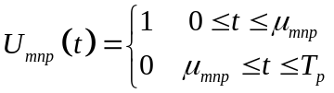 (1.1)
(1.2)
其中，f_{p} = 1/T_{p}为时间调制频率。
（此处空一行）
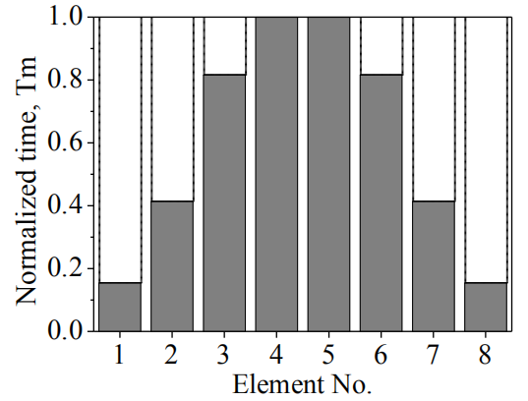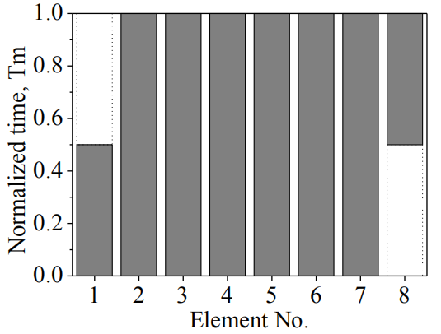
(a) 发射模式 (b) 接收模式
图1.1 四维天线阵的工作时序
（此处空一行）
表1.1 左风作用下荷载计算
层次 |  |  |  |  | 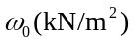 | 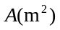 | 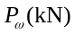
1 | 4.5
2
3
合计
（此处空一行）
正文其它内容……，采用小四号宋体，行距固定值20磅。
（此处空一行）
1.3 该级标题小三号黑体
正文其它内容……，采用小四号宋体，行距固定值20磅。

（此处空一行）
2 XXX基本理论
（此处空一行）
2.1 该级标题小三号黑体
2.1.1 该级标题四号黑体
正文其它内容……，采用小四号宋体，行距固定值20磅。
2.1.2 该级标题四号黑体
正文其它内容……，采用小四号宋体，行距固定值20磅。
（此处空一行）
2.2 该级标题小三号黑体
正文其它内容……，采用小四号宋体，行距固定值20磅。
（此处空一行）
2.3 该级标题小三号黑体
正文其它内容……，采用小四号宋体，行距固定值20磅。

（此处空一行）
3 XXX总体设计
（此处空一行）
3.1 该级标题小三号黑体
3.1.1 该级标题四号黑体
正文其它内容……，采用小四号宋体，行距固定值20磅。
3.1.2 该级标题四号黑体
正文其它内容……，采用小四号宋体，行距固定值20磅。
（此处空一行）
3.2 该级标题小三号黑体
正文其它内容……，采用小四号宋体，行距固定值20磅。
（此处空一行）
3.3 该级标题小三号黑体
正文其它内容……，采用小四号宋体，行距固定值20磅。

参 考 文 献
黑体三号居中

空一行
[1] Fan X, Sommers C H. Food irradiation research and technology[M/OL]. 2nd ed. Ames, Iowa: Blackwell Publishing, 2013: 25-26[2014-06-26]. http://onlinelibrary.wiley.com/doi/10.1002/9781118422557.ch2/summary.
[2] 昂温 G, 昂温 P S. 外国出版史[M]. 陈生铮, 译. 北京: 中国书籍出版社, 1988: 30-38.
[3] 全国文献工作标准化技术委员会第七分委员会. GB/T 5795-1986 中国标准书号[S]. 北京：中国标准出版社, 1986.
[4] 赵耀东. 新时代的工业工程师[M/OL]. 台北: 天下文化出版社, 1998[1998-09-26]. http:∥www.ie.nthu.edu.tw/info/ie.newie.htm(Big5).
[5] 程根伟. 1998年长江洪水的成因与减灾对策[M]∥许厚泽, 赵其国. 长江流域洪涝灾害与技术对策. 北京: 科学出版社, 1999: 32-36.
[6] 陈晋镳，张惠民, 朱士兴，等. 蓟县震旦亚界研究[M]∥中国地质科学院天津地质矿产研究所. 中国震旦亚界. 天津: 天津科学技术出版社, 1980: 56-114.
[7] 钟文发. 非线性规划在可燃毒物配置中的应用[C]∥赵玮.运筹学的理论与应用: 中国运筹学会第五届大会论文集. 西安: 西安电子科技大学出版社, 1996: 468-471.
[8] 中国图书馆学会. 图书馆学通讯[J]. 1957(1)-1990(4). 北京: 北京图书馆, 1957-1990.
[9] 刘武, 郑良, 姜础. 元谋古猿牙齿测量数据的统计分析及其在分类研究上的意义[J]. 科学通报, 1999, 44(23): 2481-2488.
[10] 傅刚, 赵承, 李佳路. 大风沙过后的思考[J]. 北京青年报, 2000-04-12(14) [2005-07-12]. http:∥www.bjyouth.com.cn/Bqb/20000412/GB/4216%5ED0412B1401.htm.
[11] 莫少强. 数字式中文全文文献格式的设计与研究[J/OL]. 情报学报, 1999, 18(4): 1-6 [2001-07-08]. http∥periodical.wanfangdata,com.cn/periodical/qbxb/qbxb99/qbxb9904/.
[12] 姜锡洲. 一种温热外敷药制备方案: 中国, 88105607.3[P]. 1989-07-26.
[13] 西安电子科技大学. 光折变自适应光外差探测方法: 中国, 01128777.2[P/OL]. 2002-03-06 [2002-05-28]. http:∥211.152.9.47/sipoasp/zljs/hyjs-yx-new.asp?recid=01128777.2 & leixin=0.
[14] Tachibana R, Shimizu S, Kobayshi S, er al. Electronic watermarking met-hod and system: US, 6915001[P/OL]. 2005-07-05[2013-11-11]. http://www.google.co.in/patents/US6915001.
[15] Online Computer Library Center, Inc. About OCLC: history of cooperation[EB/OL]. [2012-03-27]. http://www.oclc.org/about/cooperation.en.html.

中文宋体五号，英文Times New Roman五号，行距固定值20磅

参考文献是论文（设计）作者亲自考察过的对论文（设计）有参考价值的文献，引用的中外文文献，理工类不得少于10篇，其他不少于15篇，其中外文文献一般应超过1/3。有特殊要求的专业可不受此限。参考文献应具有权威性，要注意引用最新的文献。
参考文献以文献在整个论文（设计）中出现的次序用[1]、[2]、[3]……形式统一排序、依次列出。参考文献中标点符号的表示格式为英文半角，标点符号后一般加一个半角空格隔开。参考文献的表示格式详见《信息与文献 参考文献著录规则》（GB/T 7714-2015）：
[1] (期刊论文)作者. 题名[J]. 刊物名称, 出版年, 卷(期): 起-止页码.例:袁训来, 陈哲, 肖书海, 等. 蓝田生物群: 一个认识多细胞生物起源和早期演化的新窗口[J]. 科学通报, 2012, 55(34): 19-23.
例:Ko A J, Myers B A, Coblenz M J, et al. An exploratory study of how developers seek, relate, and collect relevant information during software maintenance tasks[J]. IEEE transactions on software engineering, 2006, 32(12): 971-987.
[2] (普通图书)作者. 书名[M]. 其他责任者. 版本项. 出版地: 出版者, 出版年: 引文起-止页码.
例:罗斯基. 战前中国经济的增长[M]. 唐巧天, 毛立坤, 姜修宪, 译. 杭州: 浙江大学出版社, 2009: 86-90.
[3] (学位论文)作者. 题名[D]. 保存地: 保存者, 年份: 引文起-止页码.
例:李洁. 促进我国国家创新系统中知识流动的政策分析[D]. 北京: 中国科学院文献情报中心, 2004: 36-39.
[4] (论文集)作者. 题名[C]//编者. 文集名. 出版地: 出版者, 出版年: 起止页码.
例:贾东琴, 柯平. 面向数字素养的高校图书馆数字服务体系研究[C]//中国图书馆学会. 中国图书馆学会年会论文集: 2011年卷. 北京: 国家图书馆出版社, 2011: 45-52.
[5] (部分电子资源)作者. 题名[EB/OL]. [引用日期]. 获取和访问路径.
例：ZHU Z, Bernhard D, Gurevych I. A multi-dimensional model for assessing the quality of answers in social Q&A sites[EB/OL]. [2015-12-30]. http://tuprints.ulb.tu-darmstadt.de/1940/1/TR_dimension_model.pdf.
[6] (报纸)作者. 题名[N]. 报纸名, 年-月-日(版次).
例:国务院新闻办公室. 中国的粮食问题[N]. 人民日报, 1996-10-25(2).
[7] (专利)专利所有者. 专利题名: 专利国别, 专利号[P], 公告日期.
例：姜锡洲. 一种温热外敷药制备方案: 中国, 88105607.3[P], 1989-07-26.

注：文献作者不多于3个的，全部著录；多于3个的，著录时保留前3个，其余用“等”(英文用et al)代替。外国作者采用姓在前、名取首字母置后的方式著录。用汉语拼音书写的人名，姓全大写，名可用首字母缩写。

此文本框读后删除！

（此处空一行）
附录A：XX公式的推导
（此处空一行）
XX公式的推导过程是：中文宋体五号，外文Times New Roman五号，行距固定值20磅

致 谢
黑体三号居中

……………..
宋体小四号，行距20磅

原创性声明

郑重声明：所呈交的论文（设计）《 》，是本人在导师的指导下，独立进行研究取得的成果。除论文（设计）中已经标注引用的内容外，本论文（设计）不包含其他人或集体已经发表或撰写过的作品成果。对本文的研究做出贡献的个人和集体，均已在文中以明确方式标明。本人完全意识到本声明的法律后果，并承诺因本声明而产生的法律结果由本人承担。

论文（设计）作者签名：
日期：

版权使用授权书

本论文（设计）作者完全了解学校有关保留、使用论文（设计）的规定，同意学校保留并向国家有关部门或机构送交论文（设计）复印件和电子版，允许论文（设计）被查阅和借阅。本人授权重庆大学将本论文（设计）的全部或部分内容编入有关数据库进行检索，可以采用影印、缩印或扫描等复制方式保存和汇编本论文（设计）。

本论文（设计）属于：
保 密 □ 在 年解密后适用本授权书
不保密 □

论文（设计）作者签名： 指导教师签名：
日期： 日期：

